区政协二届七次会议第1号提案面商记录

第一次沟通
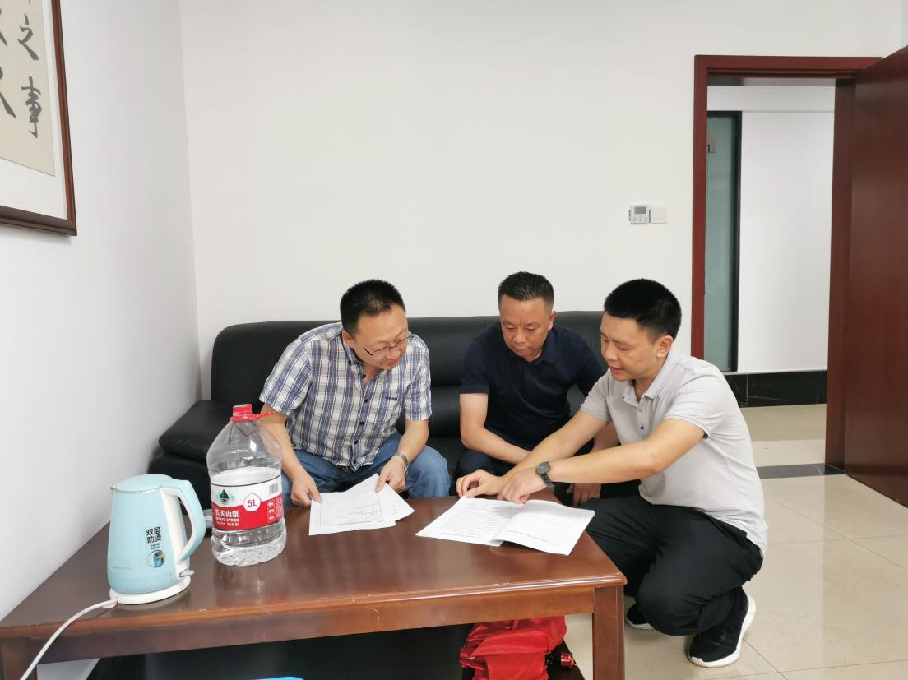

图片说明：2021年5月11日，提案办理人区委农办专职副主任杨易超、农业农村局杨绍鑫就“关于实施乡村振兴战略的建议”提案办理征求提案委员彭锐的意见，经过与委员交流沟通，充分吸纳委员提出的意见，持续开展下一步工作

第二次沟通
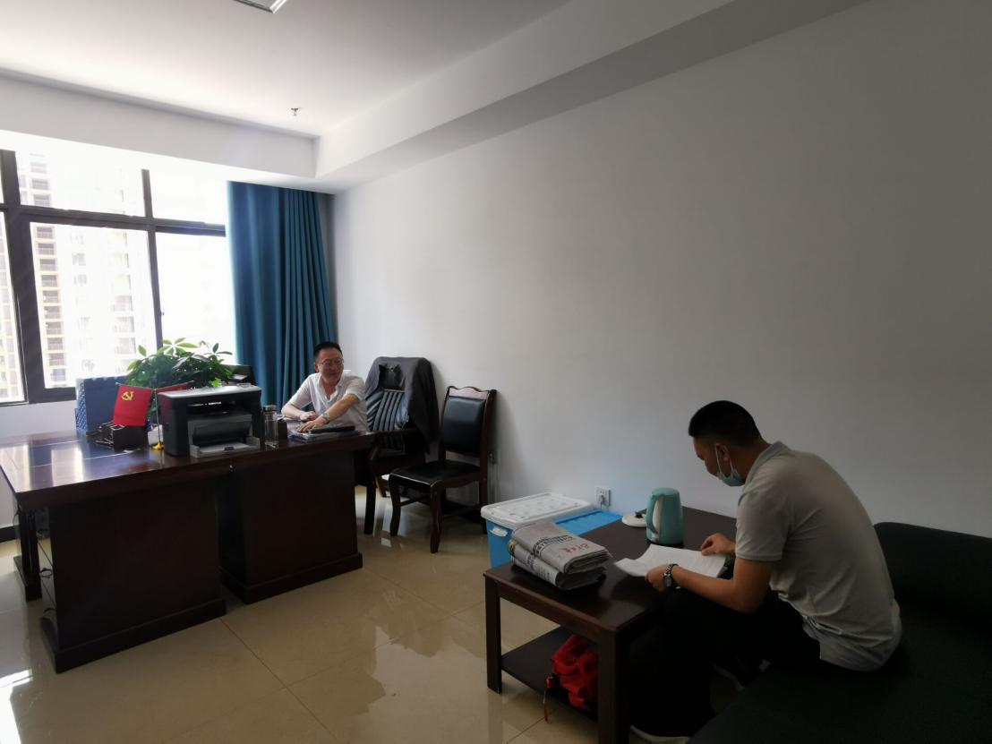

图片说明：2021年7月29日，提案办理人区农业农村局杨绍鑫、许映汇报提案提案办理情况。

第三次沟通
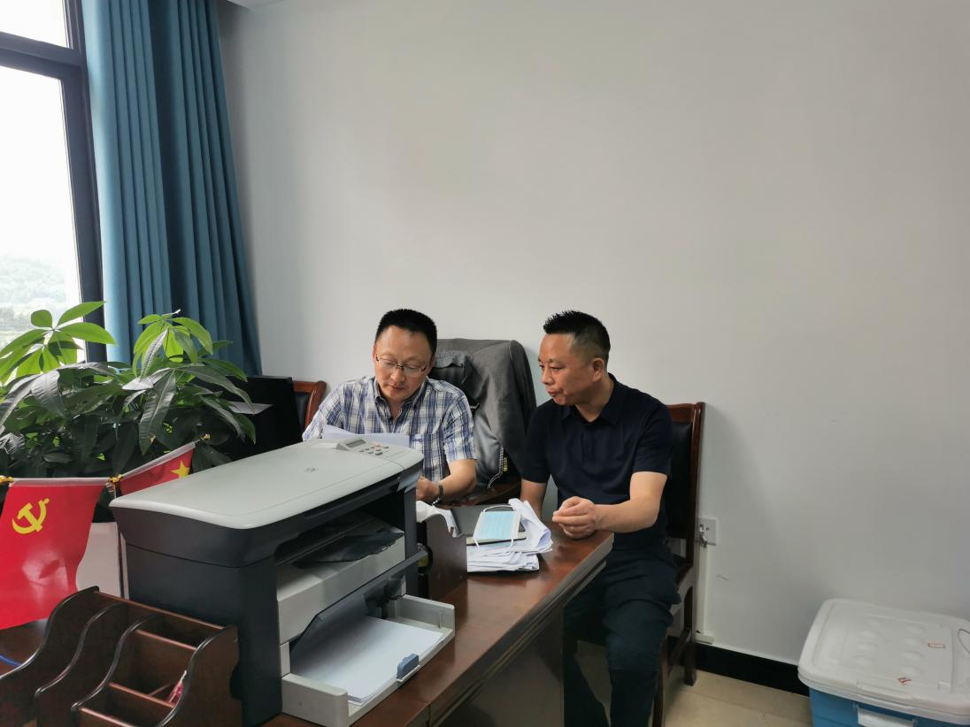

图片说明：2021年8月16日，提案办理人区委农办专职副主任杨易超、区农业农村局杨绍鑫向提案委员彭锐送达提案办理答复文件，并签办理情况反馈意见表。

